REPUBLIQUE ALGERIENNE DEMOCRATQIUE ET POPULAIRE
MINISTERE DE L’ENSEIGNEMENT SUPERIEUR ET LA RECHRCHE SCIENTIFIQUE
Université BATNA 2
Faculté de médecine
Département de médecine

Cours de sémiologie destiné aux étudiants de 3 -ème année médecine

Intitulé du cours :
Les ascites
Préparé et présenté par : Dr. BELGAID YOUCEF CHAFIK
Chargé du module : Professeur MAHDJOUB.H

Année universitaire : 2019/2020

Plan du cours

- Définition

- Physiopathologie
2.1 Ascite d’origine inflammatoire
2 .2 Ascite d’origine mécanique

- Etude sémiologique :
  - Ascites libres
  - Ascites cloisonnées

- Diagnostic différentiel

- Les principales causes d’ascites
  - Le diagnostic étiologique
  - Les différentes causes des ascites

Les ascites

- Définition :
L’ascite se définit comme un épanchement liquidien dans la cavité péritonéale (figure1) ; le liquide est habituellement jaune citrin, il peut être coloré en vert par de la bile (en cas d’ictère), en rouge par du sang : ascite séro- hémorragique, d’aspect laiteux ou crémeux : ascite chyleuse.
L’hémopéritoine (épanchement de sang pur) et les péritonites purulentes (présence de pus dans la cavité péritonéale) ne sont pas des ascites.
Les ascites sont le plus souvent libres dans la cavité péritonéale, plus rarement il s’agit d’ascites cloisonnées dues à des adhérences soudant en partie le feuillet viscéral et le feuillet pariétal et divisant la séreuse en logettes irrégulières.

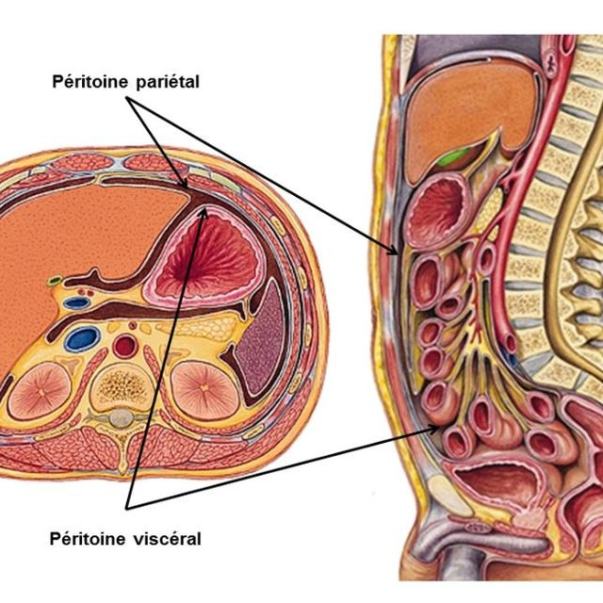
Figure 1 : Anatomie du péritoine : feuillet pariétale et feuillet viscéral

- Physiopathologie :
Les ascites répondent à deux grands mécanismes ; elles peuvent être soit d’origine inflammatoire soit d’origine mécanique ;
2.1 Ascites d’origine inflammatoire : elles sont dues à une irritation du péritoine :
-Localisation au niveau du péritoine d’une infection tuberculeuse,
-Métastase au niveau du péritoine d’un cancer développé à distance ; exemple cancer de l’ovaire.
2.1 Ascites d’origine mécanique :
-Elles sont en rapport avec une rétention hydrique, elles entrent dans le cadre d’un syndrome œdémateux généralisé (anasarque) ; d’origine cardiaque, d’origine hépatique, ou d’origine rénale.
-Elles peuvent être secondaires à une augmentation de la pression dans le système porte : hypertension portale.
3. Etude sémiologique :
3.1 Les ascites libres : suivant leur abondance, on peut distinguer les ascites de grande abondance, de moyenne abondance et de faible abondance.
a) Ascite de moyenne abondance :
- Les signes fonctionnels sont discrets. Le malade vient habituellement consulter pour une augmentation du volume de son abdomen qui l’a obligé à desserrer progressivement sa ceinture et à élargir ses vêtements. Il peut signaler une sensation de pression ou de tiraillement au niveau des flancs ou des douleurs lombaires.
- Les signes physiques : l’examen clinique va permettre de connaitre l’ascite :
- L’inspection : l’abdomen est augmenté de volume :
-Sur le malade debout : selon la tonicité de la paroi et le mode d’installation de l’ascite ; le ventre soit pointe en avant « en obusier » (s’il s’agit d’une ascite récente à développement rapide), soit retombe « en besace » sur le pubis (s’il s’agit d’une ascite ancienne ou à développement lent);
-Sur le malade couché : Le ventre peut s’étaler donnant l’aspect de « ventre de batracien », l’ombilic est plus au moins déplissé, la peau est souvent tendue, amincie et luisante, on recherchera la présence d’une circulation veineuse collatérale(figure 2) .
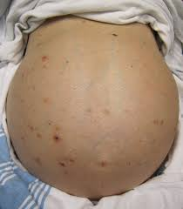
Figure 2 : Ascite de moyenne abondance réalisant un aspect de « ventre de batracien »
- La percussion : permet de mettre en évidence le signe le plus fidèle, la matité sous ombilicale qui est franche, hydrique, déclive et siégeant dans les flancs et l’hypogastre à limite supérieure concave vers le haut (figure 3) : mobile avec le changement des positions du malade. On détermine par la percussion la limite de la matité d’un flanc, le malade étant placé en décubitus dorsal puis on place le malade en décubitus latéral (on note l’ascension du niveau de la matité, cette manœuvre peut être faite successivement à droite et à gauche)

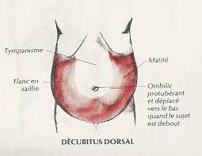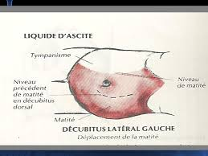
Figure 3 : Percussion de la matité dans les flancs en décubitus dorsal (image de gauche) et latéral (image de droite ) .
- La palpation : à la palpation :
-L’abdomen donne une sensation de résistance souple et élastique surtout dans les régions déclives
-La palpation des organes sous-jacents est difficile cependant la rate et le foie hypertrophiés peuvent donner le signe du glaçon : obtenu en déprimant brutalement la paroi au niveau de l’hypochondre droit et gauche, on perçoit le choc en retour du foie et de la rate (figure 4).
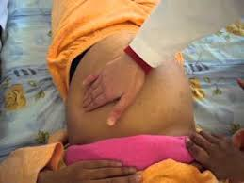
Figure 4 : Le signe du glaçon
- Le signe du flot : la palpation combinée à la percussion met en évidence le signe du flot, autre témoin du caractère libre de l’ascite : le malade est en décubitus dorsal , la main gauche de l’examinateur est posée à plat sur le flanc droit , de la main droite l’examinateur donne une chiquenaude sur le flanc gauche du malade , la main d’un aide est placée par son bord cubital sur la ligne médiane de l’abdomen pour empêcher la transmission de l’onde sonore par la paroi , en cas d’ascite , l’onde sonore est transmise par le liquide et elle est perçue par la main gauche de l’examinateur (Figure 5)
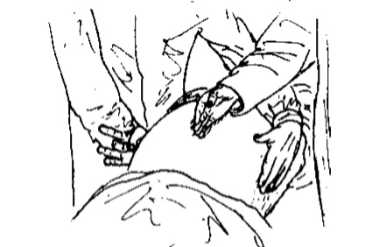
Figure 5 : Le signe du flot

- Les touchers pelviens :
- Chez la femme : le toucher vaginal permet de retrouver :
-Le refoulement des culs -de- sac vaginaux qui sont bombés et rénitents.
-L’abaissement de l’utérus qui est anormalement mobile.
- Chez l’homme : le toucher rectal permet de percevoir le cul -de- sac de Douglas qui est refoulé, bombé et rénitent.
b) Ascites de grande abondance :
- Les signes fonctionnels : sont souvent très bruyants avec dyspnée, palpitation, constipation et oligurie.
- Les signes physiques : l’ascite est évidente
- L’inspection :
-L’abdomen est énorme,
-L’ombilic est déplissé, retourné en « doigt de gant »
-La peau est tendue à l’extrême, luisante, sillonnée de vergetures.
-Il existe des œdèmes infiltrants les membres inférieures, les organes génitaux externes, la paroi abdominale, une circulation veineuse collatérale sous ombilicale et dans les flancs (liés à la compression de la veine cave inférieure par l’ascite, ils régressent après ponction évacuatrice).
- La percussion ; met en évidence une matité de tout l’abdomen, franche, hydrique.
- La palpation : l’abdomen donne une sensation de résistance extrême, l’examen du foie et de la rate est impossible, le signe du flot est négatif.
- Les touchers pelviens : les culs de sac vaginaux et culs de sac de Douglas sont bombés et rénitents.
- Les signes accompagnateurs : du fait de son abondance, l’ascite va être accompagnée de signes d’intolérance qui sont dus à la compression des organes intrathoraciques : cyanose, pouls petites rapide parfois irréguliers , tension artérielle basse , bruits du cœur assourdis et rapides .
- La ponction évacuatrice lente et prudente s’impose.
c) Ascites de petite abondance : elle est de diagnostic difficile.
- L’inspection est en règle normale,
- La palpation n’apporte pas de renseignement,
- La percussion ; doit être fine, elle met en évidence une matité légère, déclive et mobile :
-Matité des flancs : apparaissent ou s’accentuant en décubitus latéral droit ou gauche
-Matité péri ombilicale : retrouvée en position genu -pectorale ;
- Les touchers pelviens :
- légère rénitence des culs -de- sac
-Utérus légèrement bombé,
- Le diagnostic est affirmé par la ponction exploratrice.
3.2 Les ascites cloisonnées : elles sont responsables à la palpation d’une sensation d’un empâtement de l’abdomen.
4. Diagnostic différentiel : une ascite ne doit pas être confondue avec :
4.1 Adiposité pariétale : chez un obèse, une ascite de petite abondance peut être difficile à reconnaitre.
4.2 Météorisme abdominale : qui entraine une augmentation du volume de l’abdomen mais la percussion met en évidence un tympanisme diffus.
4 .3 Un globe vésical : s’accompagne d’une matité sous ombilicale sensible, à limite supérieure convexe vers le haut.
4.4 Un kyste de l’ovaire à développement abdominal : réalise une matité médiane ou latéralisée à limite supérieure convexe vers le haut et une ascension de l’utérus au toucher vaginal ; deux signes ont une grande valeur en faveur du kyste : l’absence de déplissement de l’ombilic et la persistance de la sonorité lombaire en position demi assise.

- Les principales causes d’ascites :
5.1 Le diagnostic étiologique : repose sur
- L’interrogatoire : les habitudes alimentaires, notion d’éthylisme chronique, notion de comptage tuberculeux.
- L’examen clinique : recherchera une circulation veineuse collatérale, des angiomes stellaires, des signes d’in suffisance cardiaque ….etc.
- La ponction d’ascite :
- Technique : se pratique avec une aiguille de Kuss , on pique à l’union du tiers externe et des deux tiers interne de la ligne joignant l’ombilic à l’épine iliaque antéro -supérieur gauche .On évitera de piquer à gauche car risque de blessure du caecum qui est superficiel (figure 6).
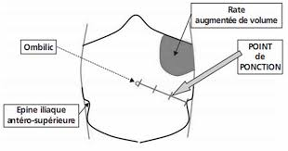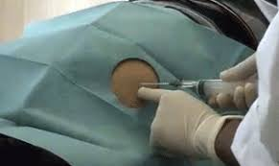
Figure 6 : technique de ponction d’ascite .

- Résultats :
- Aspects macroscopiques du liquide : clair, jaune citrin, parfois séro- hémorragique, exceptionnellement chyleux.
- Etude chimique : elle permet de distinguer les exsudats des transsudats :
-Transsudat : pauvre en protide (inférieur à 30 g/l) et Rivalta négatif,
-Exsudat : riche en protides (supérieur à 30 g/l) et Rivalta positif,
- Etude cyto bactériologique :
-Etude cytologique : numération des éléments blancs, équilibre (polynucléaires, lymphocytes, cellules mésothéliales) et recherche de cellules malignes.
-Recherche de BK (Bacilles de Koch) ,
- Les examens complémentaires ; en dehors des examens cités ci-dessus la laparoscopie est l’examen clé du diagnostic des ascites inflammatoires, elle permet de voir les anomalies du péritoine et d’en faire la biopsie.

5 .2 Les différentes causes des ascites :
5.2.1 Les ascites inflammatoires : le liquide d’ascite possède une formule d’exsudat ; ce sont :
-L’ascite tuberculeuse :la formule cytologique du liquide est à prédominance lymphocytaire, la laparoscopie montre un péritoine parsemé de fines granulations blanchâtres et permet d’en faire le diagnostic.
-L’ascite cancéreuse : métastase d’un cancer digestif et chez la femme d’un cancer génital. L’examen cytologique du liquide peut montrer la présence de cellules malignes et la laparoscopie met en évidence grosses granulations et permet d’en faire le diagnostic.
5 .2.2 Les ascites mécaniques : le liquide d’ascite possède une formule de transsudat, ces ascites sont toujours associées à des œdèmes des membres inférieurs réalisant un syndrome œdémato -ascitique, ce sont :
-Les ascites cirrhotiques,
-Les ascite d’origine rénale : syndrome néphrétique,
-Les ascites d’origine cardiaque : insuffisance cardiaque globale, insuffisance cardiaque droite et péricardite constrictive.
Une seule exception à cette règle est réalisée par l’ascite de l’hypertension portale pure qui peut ne pas être accompagnée d’œdème des membres inférieurs.
Les causes les plus fréquentes sont : les ascites cirrhotiques, les ascites tuberculeuses et les ascites cancéreuses.

Références Bibliographiques :

Rose Marie Hamladji.Les principaux syndromes digestifs. Précis de sémiologie ;4 :207-213 .

